F O L K L O R N A S K U P I N A
Društva upokojencev Ljutomer

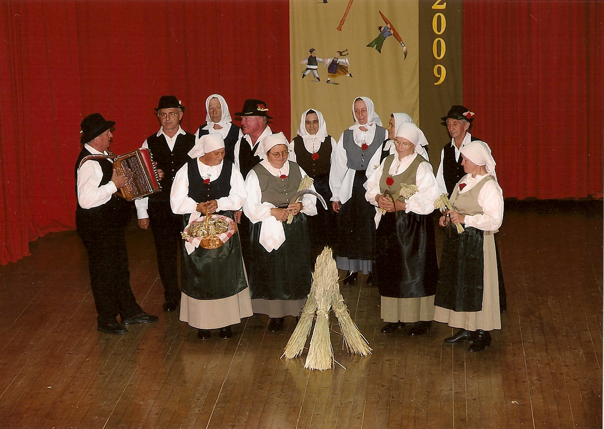

V A B I L O N A
PRIREDITEV
ob 25 letnici delovanja

v petek, 18. septembra 2009, ob 17. 00 uri,
v Domu kulture Ljutomer

VSTOPNINE NI !

